# Baicells 3GPP提案批量下载器使用说明

## 版本更新记录

|  |  |  |  |
| --- | --- | --- | --- |
| 2023.7.29 | v1.0.1 | 日志中添加下载进度；  解决关闭按钮的异常。 | 王肖楠 |
| 2023.7.28 | v1 | 第一版本。 | 王肖楠 |

## 安装和使用方法介绍

注：代码中存在待完善之处，欢迎反馈。

作者：王肖楠 wangxn_007@163.com

### 一.安装

1. 首先使用 命令行 进行安装依赖的操作。（以【windows PowerShell】为例）

1. 打开PowerShell

按键盘上的窗口键，然后输入“powershell”，点击运行Windows PowerShell命令行。

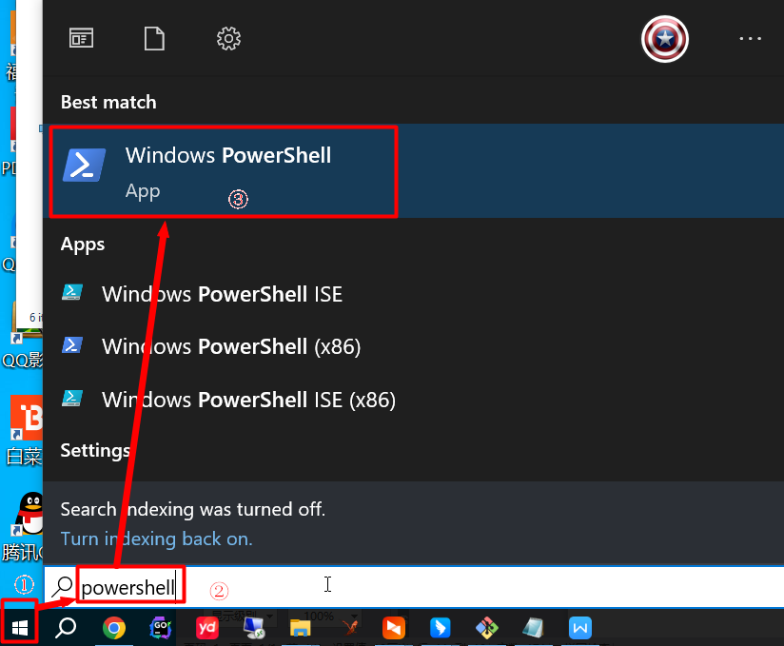

图1 打开windows powershell 命令行

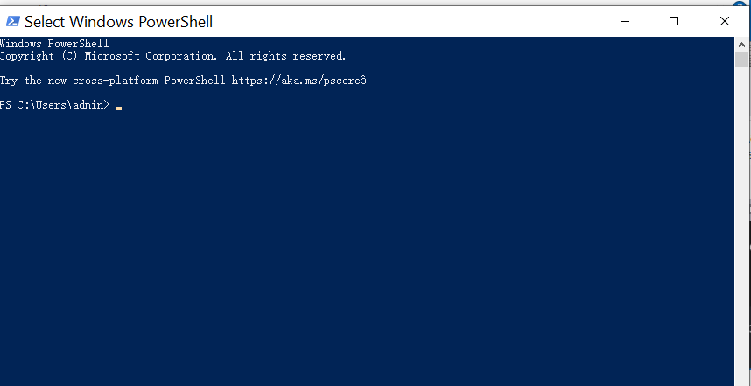

图2 window powershell界面

1. 使用cd命令，打开文件夹所在目录 (例如，下载脚本simple-tdoc-batch-download.py所属文件夹位于桌面 C:\Users\admin\Desktop\3gpp-tdoc-batch-downloader)

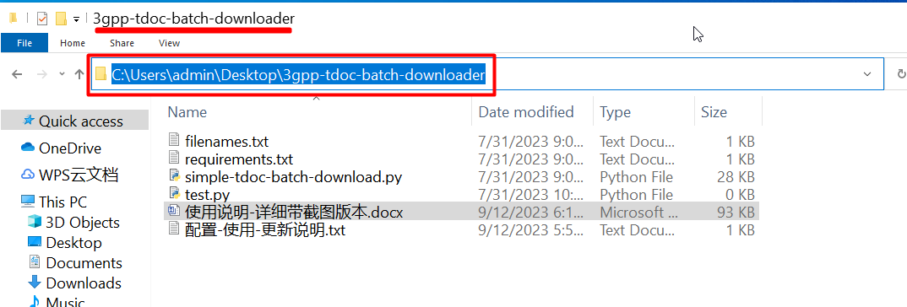

图3 获取文件夹所在的路径

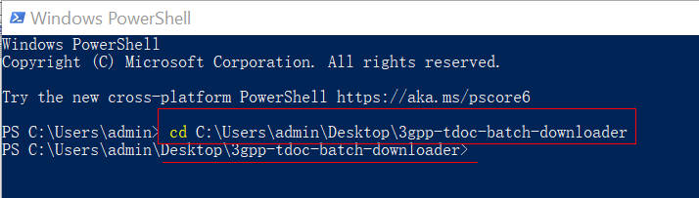

图4 输入命令，打开文件夹。命令行显示当前目录已发送切换。

**如图4所示，输入以下命令，打开文件夹所在目录**

**（假设文件夹位于C:\Users\admin\Desktop\3gpp-tdoc-batch-downloader）：**

**cd C:\Users\admin\Desktop\3gpp-tdoc-batch-downloader**

**输入命令后，观察到的现象为命令行发生了目录的切换。**

1. 使用下列pip命令，安装依赖 (此为windows示例)，如图5。

**pip install -r .\requirements.txt**

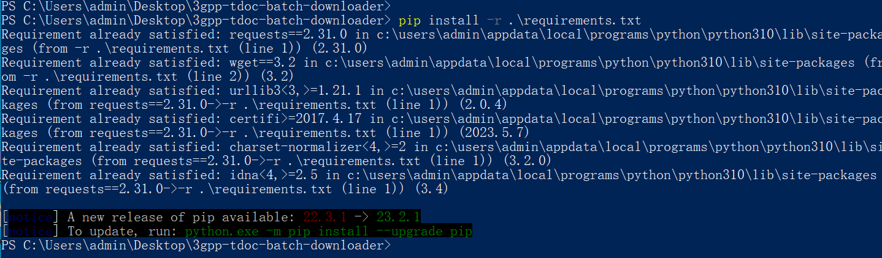

图5 输入pip install -r .\requirements.txt 命令，安装依赖。

注：由于演示机之前已安装了依赖，因此截图中输入命令后会提示”requirements已满足”

### 二.使用

在powershell命令行输入以下(windows)，启动下载器，如图6，图7所示。

**python .\simple-tdoc-batch-download.py**

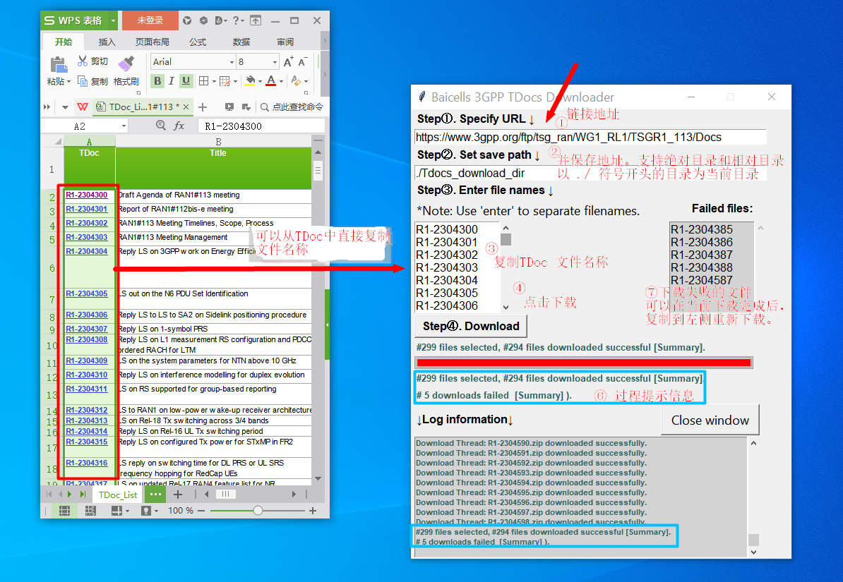

图6 老版本界面和介绍

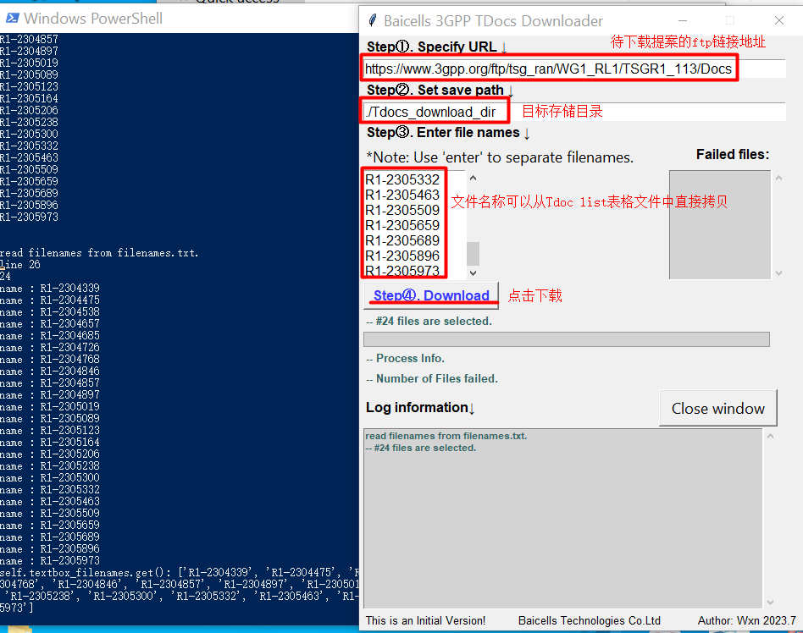

图7 更新版本界面和介绍